제16기 미래에셋 해외 교환장학생
경제적 여건 계산
및 증빙서류 발급 방법
[2015년도 가을학기 파견 대비]



Ⅰ. 모집요강 지원자격 중 경제적 여건 Case1 해당자
1) 한국장학재단 홈페이지(http://www.kosaf.go.kr) 로그인

2) 사이버 창구 > 소득분위 > 소득분위 확인 메뉴 (해당화면 인쇄)
※ 학생 본인의 이름이 반드시 확인되어야 하며, 캡쳐본 인쇄 가능
※ 아래와 같이 확인 가능하도록 인쇄하여야 하며, 해당 내용은 예시임

(예시)
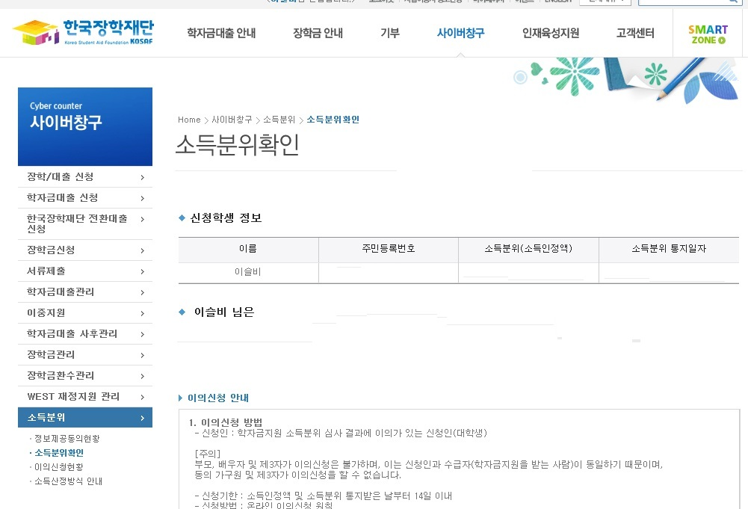
Ⅱ. 모집요강 지원자격 중 경제적 여건 Case2 해당자
 | 구 분 | 대 상 | 서류명 | 발급처 | 기준연도
1 | 연소득  (택1) | 자영업자 | 소득금액증명원 | 세무서/국세청홈택스 | 2013년
1 | 연소득  (택1) | 직장인  (택1) | 소득금액증명원 | 세무서/국세청홈택스 | 2013년
1 | 연소득  (택1) | 직장인  (택1) | 근로소득원천징수영수증 | 근무처(회사) | 2013년
1 | 연소득  (택1) | 무소득자 | 사실증명 | 세무서/국세청홈택스 | 2013년
2 | 건강보험료 | 1. 건강보험자격확인서(또는 건강보험증복사본)  2. 건강·장기요양보험료 납부확인서 |  | 건강보험공단 | 2015.1~3월
3 | 재산세 | 지방세 세목별 과세(납세)증명서 |  | 주민센터 | 2014년
4 | 부/모 개인정보활용동의서 |  |  | 지정 양식 출력하여 체크 및 서명
5 | 가족관계증명서 |  |  | 주민센터 | -
6 | 혼인관계증명서 (부모님 이혼한 경우 해당) |  |  | 주민센터 | -

- 인터넷 및 FAX 발급, 원본 스캔 파일형식 모두 서류 제출 인정
- 경제적 여건 관련 금액이 0원 또는 마이너스(-)일 경우, 온라인 지원서 상 숫자 ‘0’으로 기재
- 증명서류는 본인을 포함한 가족의 주민등록번호 뒷자리가 노출되지 않도록 가린 후 복사할 것
- 증명서류는 가급적 2014년 발급 자료를 제출할 것

- 재산세의 경우, 지방세 납세증명서가 아닌 지방세 세목별 과세(납세)증명서 제출
- 연소득 또는 재산세 납부 사실이 없는 경우에도 반드시 서류를 제출해야 함
- 제출 서류 미비 등의 사유로 인한 불이익은 지원자가 감수 (주부, 농수산업, 종교인 등)
- 건강보험료 및 재산세는 납부사실을 보는 것이 아니라, 과세 내용을 확인하는 것이므로
세금 미납으로 인한 불이익은 없음

- 부모님 이혼의 경우, 현재 본인을 부양하고 있는 부양자의 경제적 여건 서류만 제출
(이혼사실 증빙 가능한 혼인관계증명서 추가 제출해야 함)
- 현재 본인의 부양자가 재혼한 경우, 재혼한 배우자의 경제적 여건 서류도 제출
- 부모님 사망의 경우, 경제적 여건 서류 증빙 제외
(가족관계증명서에 이름만 있고 주민번호가 표시되지 않음으로 사망 확인 가능)
- 연소득 계산 방법(부/모)

- 직장인 : 근로소득원천징수영수증(회사발급) 또는
소득금액증명원(연말정산한 근로소득자용, 세무서발급)
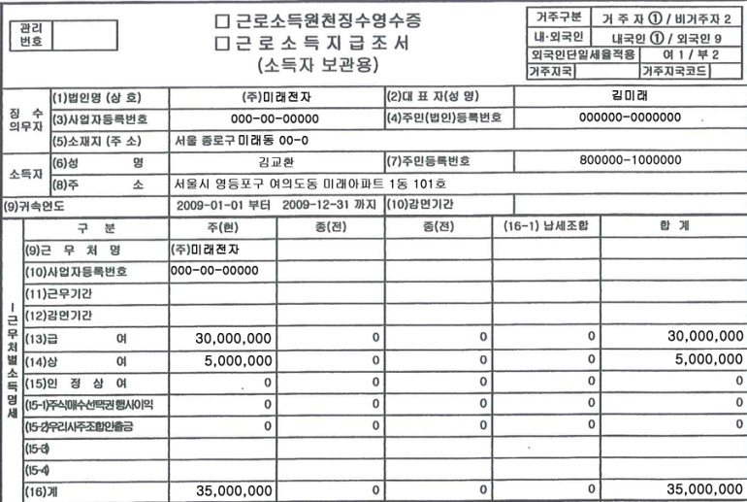
- 산출방법 : 급여총액 + 상여총액
- 세전금액을 기준으로 함

예) 계산예시
30,000,000+5,000,000= 35,000,000
(급여총액) (상여총액)

- 자영업자 : 소득금액 증명 (종합소득세 신고자용, 세무서 발급)
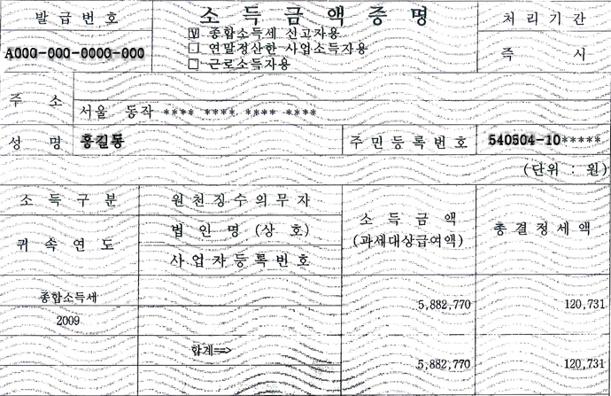
예) 소득금액 합계 : 5,882,770

- 무소득자 : 사실증명 (세무서 발급)
- 무직자, 주부 등 소득이 없거나 국세청에 소득 신고가 되지 않는 경우 (예, 농수산업, 종교인 등)
(단, 일용근로소득금액이 명시가 되어 있는 경우에는 소득금액을 지원서에 기재)
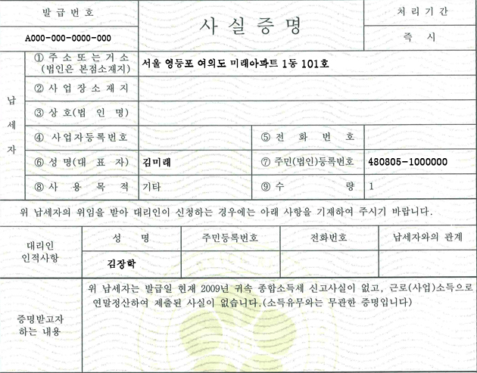
증명내용
- 월 건강보험료 계산방법

- 가입자(세대주)의 건강보험료 납부확인서를 발급 (건강보험공단 및 인터넷 발급)

- 계산 방법
- 월건강보험료 = 최근 3개월분 고지금액 ÷ 납부개월수
- 장기요양보험료, 연말정산 금액은 합산 제외
- 최근 3개월은 2015년 1월, 2월, 3월임
(2015년 4월 또는 2014년 12월분을 포함하여 최근 3개월을 계산하여도 무방함)

<예시> 월 건강보험료의 올바른 산출 방법
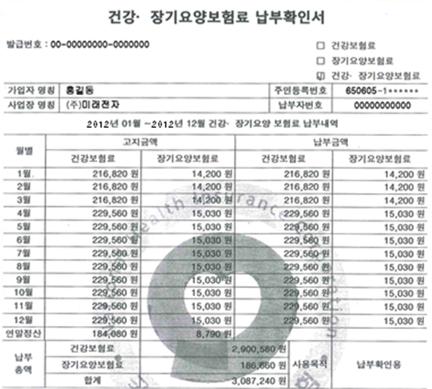
계산 : 667,680원 ÷ 3개월
= 229,560원 (원미만절사)

※ 기타 유의사항
- 현재 보유하고 있는 건강보험증 기준으로 복사본 제출 및 납부확인서 발급
- 건강보험증 미소지자의 경우, 건강보험자격확인서로 대체 가능
- 의료급여증 보유자는 의료급여증 사본만 제출 (지원신청서 보험료란에 숫자 ‘0’ 기재)

- 상황별 보험료 제출 및 지원서 기재 방법

CASE |  | 제출서류
1 | 하나의 건강보험증에 모든 가족이 등재되어 있는 경우  세대주 : 부, 피부양자 : 모+본인 | 건강보험증 : 복사본  납부확인서 : 세대주명으로 발급  지원서기재 : 부-계산금액, 모-‘0’원 기재
2 | 하나의 건강보험증에 모든 가족이 등재되어 있는 경우  세대주 : 본인, 피부양자 : 부모 | 건강보험증 : 복사본  납부확인서 : 제출하지 않음  지원서기재 : 부/모 ‘0’원 기재
3 | 부/모/본인 모두 각기 다른 건강보험증이 있는 경우  세대주 : 부, 모, 본인 | 건강보험증 : 부/모/본인 각각 복사본  납부확인서 : 부/모 각각 발급 (본인제외)  지원서기재 : 부/모 각각 계산금액 기재
4 | 부모 각각 다른 건강보험증이 있고, 본인이 한쪽에 등재  세대주 : 부/모, 피부양자 : 본인(부의 피부양자) | 건강보험증 : 부/모 각각 복사본  납부확인서 : 부/모 각각 발급  지원서기재 : 부/모 각각 계산금액 기재
5 | 부/모/본인이 형제자매 혹은 친족의 피부양자인 경우  세대주 : 형제자매 혹은 친족, 피부양자 : 부모, 본인 | 건강보험증 : 해당 세대주 복사본  납부확인서 : 제출하지 않음  지원서기재 : 부/모 ‘0’원 기재
7 | 건강보험증이 아닌 “의료급여증” 보유자 | 의료급여증 : 복사본  납부확인서 : 제출하지 않음  지원서기재 : 부/모 ‘0’원 기재
8 | 직장변동, 퇴직 등으로 현재와 기준시점에서 세대주 및  피부양자의 변동이 있는 경우 | 건강보험증 : 현재 기준으로 복사본  납부확인서 : 2014.6~2014.8기준으로 발급  지원서기재 : 부/모 각각 계산금액 기재

라. 건강보험증자격확인서 발급 방법 (건강보험증 미소지자의 경우)
① 국민건강보험 사이트 접속 ( www.nhis.or.kr/ )
② 세대주의 공인인증서로 로그인 (일반 로그인일 경우, 발급 불가)
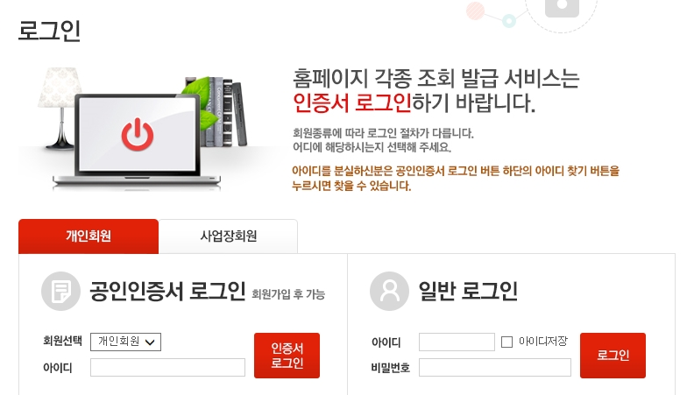
③ 개인민원 > 자격확인서 발급 클릭
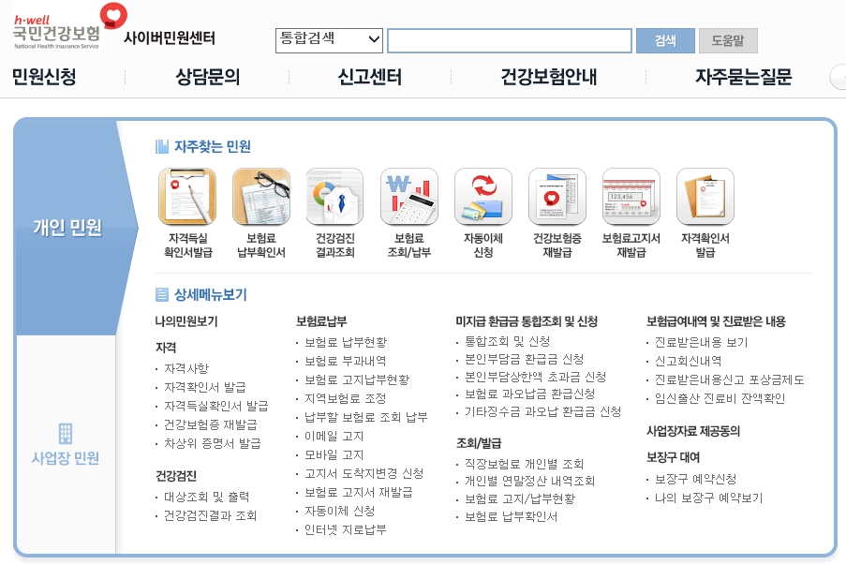
④세대주의 정보 확인 후 프린트발급 클릭
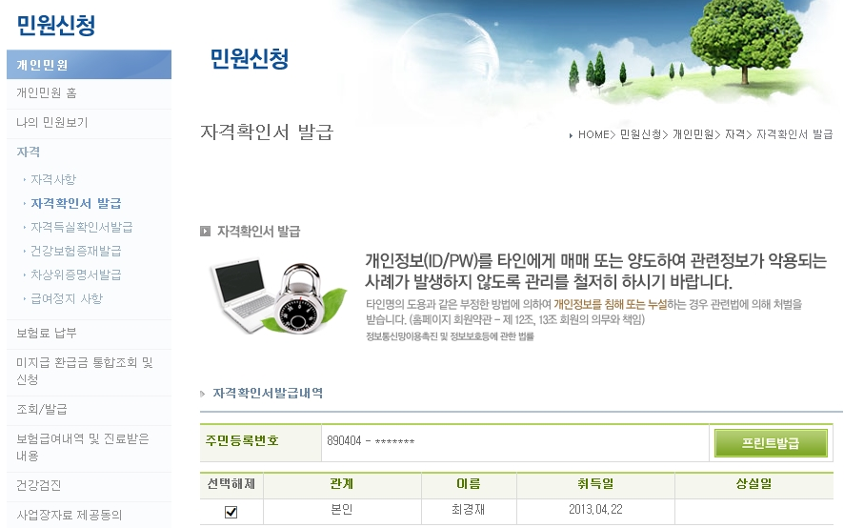
- 재산세 계산방법 (부/모)
- 지방세 납세증명서가 아닌 지방세 세목별 과세(납세)증명서 제출

- 부/모(명의별 각각)의 2014년 지방세 세목별 과세(납세) 증명서를 발급 (주민센터 발급)
※ 부/모의 실제 거주 주소와 관계없이 소유 재산(주택, 건물, 토지)에 대한
모든 지방세 세목별 과세증명서를 발급받아야 함

- 지방세 세목별 과세(납세)증명서 상의 항목 중 재산세 주택(건물, 토지)에 대한 과세금액만 합산
- 지역자원시설세, 지방교육세 등은 제외하여 계산
- 주민세, 취/등록세, 자동차세 등은 합산 제외 (주택, 건물, 토지만 합산)

- 재산세 과세 사실이 없는 경우 : 내용증명 (재산세가 없는 경우 부/모 모두 발급)

<예시> 재산세 계산방법 (토지와 건물도 동일하게 계산)
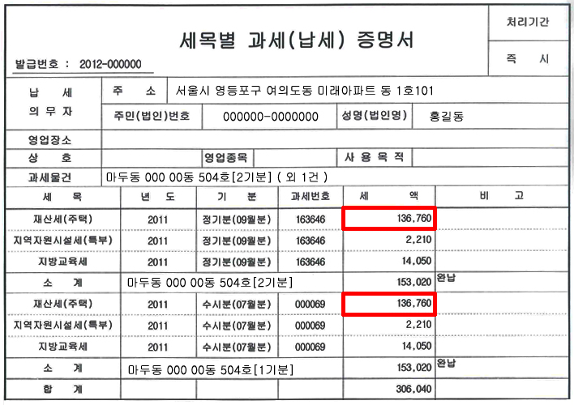
계산:136,760 + 136,760 =273,520(원)

<예시> 미과세의 경우
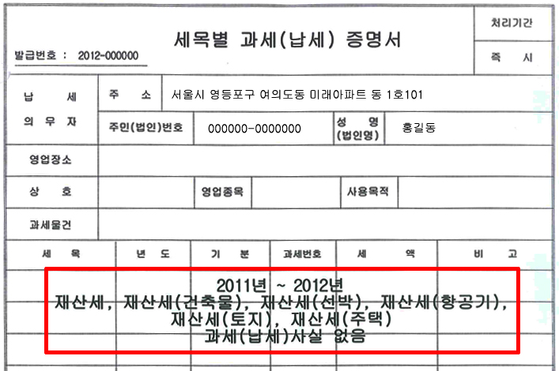
증명내용
개인정보 수집∙이용∙제공 동의서

사회복지법인 미래에셋박현주재단 귀중

사회복지법인 미래에셋박현주재단(이하 “재단”)은 귀하의 개인정보보호를 매우 중요시하며, 정보통신망 이용촉진 및 정보보호에 관한 법률, 개인정보 보호법 또는 관련 법률∙규정을 준수하고 있습니다.재단은 개인정보취급방침을 통하여 귀하께서 제공하시는 개인정보가 어떠한 용도와 방식으로 이용되고 있으며, 개인정보보호를 위해 어떠한 조치가 취해지고 있는지 알려 드립니다.

[개인정보 수집 및 이용에 대한 동의]
● 수집하는 개인정보 항목
- 장학생지원자의 보호자 관련 사항 : 성명, 경제적 여건 (연소득, 건강보험료, 재산세), 가족사항
- 개인정보 수집방법 : 홈페이지 또는 서면
● 개인정보의 수집 및 이용목적
- 재단은 수집한 개인정보를 다음의 목적을 위해 활용합니다.
▪ 장학생 선발 관련 업무처리 및 개인식별 ▪ 장학생 선발 후 학사관리 및 일반 관리 등
● 개인정보의 보유기간
- 원칙적으로, 개인정보 수집 및 이용목적이 달성된 후에는 해당 정보를 지체 없이 파기합니다.
□ 동의함 □ 동의하지 않음
[고유식별정보 처리에 대한 동의]
● 고유식별정보의 수집∙이용 목적 : 장학생 선발 및 관리
● 수집∙이용할 고유식별정보의 항목 : 성명, 경제적 여건 (연소득, 건강보험료, 재산세)
● 고유식별정보의 보유 및 이용기간 : 목적 달성시 까지
※ 귀하는 이에 대한 동의를 거부할 수 있으며, 다만, 동의가 없을 경우 선발 전형 진행이 불가능 할 수 있음을 알려 드립니다.
□ 동의함 □ 동의하지 않음
[민감정보 처리에 대한 동의]
● 민감정보의 수집∙이용 목적 : 장학생 선발 및 관리
● 수집∙이용할 민감정보의 항목 : 가족사항, 경제적 여건(연소득, 건강보험료, 재산세)
● 민감정보의 보유 및 이용기간 : 목적 달성시 까지
※ 귀하는 이에 대한 동의를 거부할 수 있으며, 다만, 동의가 없을 경우 선발 전형 진행이 불가능 할 수 있음을 알려 드립니다.
□ 동의함 □ 동의하지 않음
[제3자 개인정보 제공에 대한 동의]
재단은 지원자가 제출한 정보의 검증, 선발심사, 사후 관리를 위하여 아래와 같이 타 기관에 귀하의 개인정보를 제공하고 있으며, 그 관련 법령 또는 규정에 의한 경우를 제외하고는 타인 또는 타 기관에 제공하지 않습니다.
● 제공대상 : 장학생 지원자 대학교
● 제공하는 개인정보 항목 : 성명, 경제적 여건 (부/모의 연소득, 건보료, 재산세)
● 제공정보의 이용 목적 : 장학생 선발 및 관리
● 제공정보의 보유 및 이용 기간 : 목적 달성시 까지
※ 귀하는 이에 대한 동의를 거부할 수 있으며, 다만, 동의가 없을 경우 선발 전형 진행이 불가능 할 수 있음을 알려 드립니다.
□ 동의함 □ 동의하지 않음
[개인정보 취급 위탁에 대한 동의]
재단은 장학생 선발 지원시스템의 원활한 업무 처리를 위해 이용자의 개인정보를 공유, 위탁 처리하고 있습니다. 위탁 처리를 할 경우 반드시 사전에 개인정보취급위탁을 받는 자(이하 “수탁자”)와 개인정보취급위탁을 하는 업무의 내용을 고지합니다. 재단은 서비스 이행을 위해 아래와 같이 개인정보취급업무를 외부 전문업체에 위탁하여 운영하고 있습니다.
● 수탁자 : ㈜사람인HR
● 수탁내용 : 장학생 선발 지원 전산시스템의 구축 및 유지보수, 시스템관련 고객상담 업무, 실명확인, 본인인증,
공유되는 개인정보, 고객클레임정보
● 수탁기간 : 장학생 선발 완료 시점 까지
※ 귀하는 이에 대한 동의를 거부할 수 있으며, 다만, 동의가 없을 경우 선발 전형 진행이 불가능 할 수 있음을 알려 드립니다.
□ 동의함 □ 동의하지 않음
작성일 : 2015. . .
상기 개인정보 취급∙처리방침에 관한 내용을 읽었으며, 위의 내용에 □ 동의함 □ 동의하지 않음 보호자(부) : (인/서명)
상기 개인정보 취급∙처리방침에 관한 내용을 읽었으며, 위의 내용에 □ 동의함 □ 동의하지 않음 보호자(모) : (인/서명)

